

Latvijas valsts budžeta finansētās programmas “Mazākumtautību un latviešu jauniešu
sadarbības programma”

Izvērtējums

Identifikācijas Nr.: 2018.LV/MTSP
Rīga, 2018
Saturs

Ievads 3
1. Programmas apraksts 3
1.1. Pamatojums 3
1.2. Projektu iesniedzēji 4
1.3. Projektu atlase 4
2. Projektu īstenošana 4
2.1. Dalībnieki 4
2.2. Aktivitāšu saturs 5
3. Projektu īstenošanas administrēšana 7

Ievads

Latvijas valsts budžeta finansētās programmas “Mazākumtautību un latviešu jauniešu sadarbības programma” (turpmāk – programma) izvērtēšanas mērķis ir izvērtēt atklātā projektu konkursa ietvaros iesniegtajos projektu iesniegumos norādīto informāciju par mērķa grupām, projektu ģeogrāfisko pārklājumu, aktivitātēm un programmā paredzēto mērķu sasniegšanas rezultātiem.
Izvērtējuma pirmajā nodaļā sniegts programmas raksturojums, kurā aprakstīts programmas mērķis, pieejamais finansējums, projektu īstenotāju loks un atbalstāmās aktivitātes, kā arī sniegts ieskats projektu iesniegumu izvērtēšanas procesā. Otrajā nodaļā sniegta apstiprināto projektu ieviešanas analīze.
Izvērtējuma noslēgumā tiek izdarīti kopējie secinājumi par programmas ieviešanas rezultātiem.

Programmas apraksts

Pamatojums

Saskaņā ar Sabiedrības integrācijas fonda padomes 2018.gada 20.februārī apstiprināto Latvijas valsts budžeta finansētās programmas „Mazākumtautību un latviešu jauniešu sadarbības programma” atklāta projektu iesniegumu konkursa nolikumu 2018.gadam (Protokols Nr.2018-3, III daļas 1.§), programmas mērķis ir veicināt Latvijā dzīvojošo mazākumtautību pilnvērtīgu iekļaušanos Latvijas sabiedrībā un stiprināt to piederības sajūtu Latvijas valstij, Latvijas mazākumtautību etniskās unikalitātes pienesuma Latvijas sabiedrības kopējam labumam veicināšana, mazākumtautību pārstāvju pilsoniskās līdzdalības un iesaistīšanās sabiedriskajos procesos veicināšana.
Programmas ietvaros bija atbalstāmi mazākumtautību un latviešu skolu jauniešu sadarbības projekti, kas vērsti uz kopīgu vērtību apzināšanu un kopšanu, vienotas vēstures izpratnes veidošanu, Latvijas sabiedrisko un politisko procesu izpratni un analīzi.
2018.gadā bija plānots atbalstīt vismaz sešus jauniešu starpetniskās sadarbības projektus, iesaistot tajos vismaz 150 mazākumtautību un tikpat latviešu skolu jauniešus, veicinot vienotu vēstures, kultūras un politisko norišu izpratni.
Kopējais programmas ietvaros pieejamais finansējums projektiem bija EUR 31303,00. Vienam projektam pieejamais programmas finansējums – EUR 5 200,00. Projekta īstenotājs varēja piesaistīt papildu finansējumu no citiem finanšu avotiem (piemēram, pašvaldības līdzfinansējumu, ziedojumus no juridiskām vai fiziskām personām) vai ieguldīt to natūrā kā brīvprātīgo darbu.

Projektu iesniedzēji

Atbilstoši projektu konkursa nolikumam projektu varēja iesniegt Latvijas Republikā reģistrētas mazākumtautību biedrības un nodibinājumi, kuras atbilst Biedrību un nodibinājumu likumā noteiktajām prasībām un kuru statūtos noteiktais primārais darbības mērķis ir konkrētās mazākumtautības interešu pārstāvība un/vai starpkultūru dialoga attīstība, kas darbojas ar bērniem un jauniešiem, t.sk. mazākumtautību skolās.
Projektus varēja īstenot Latvijas teritorijā laika posmā no 2018.gada 1.aprīļa līdz 31.oktobrim.

Projektu atlase

Programmas ietvaros 2018.gadā notika viena atklāta projektu iesniegumu atlase, kas tika izsludināta 2018.gada 22.februārī ar projektu iesniegšanas termiņu – 2018.gada 22.martā. Konkursa ietvaros tika saņemti astoņi projektu iesniegumi, no kuriem pieci tika novērtēti kā atbilstoši atbilstības un kvalitātes vērtēšanas kritēriju nosacījumiem un tika apstiprināti par kopējo programmas finansējuma summu EUR 25 233,08.

Projektu īstenošana

2018.gadā šīs programmas ietvaros tika īstenoti pieci mazākumtautību un latviešu jauniešu sadarbības projekti. Projektu aktivitāšu īstenošanas vietas atradās galvenokārt Rīgas reģionā (trīs projekti) un pa vienam Zemgales un Latgales reģionā.

Dalībnieki

Kopējais projektos iesaistītās tiešās mērķa grupas dalībnieku skaits 2018. gadā bija 565 jaunieši. Tajā skaitā 277 mazākumtautību (krievi, poļi, ebreji, ukraiņi, lietuvieši u.c.) pārstāvji un 288 latviešu tautības jaunieši.
Arī iesaistītās netiešās mērķa grupas dalībnieku skaits (705 dalībnieki) – vecāki, pedagogi, citu organizāciju pārstāvji, bija salīdzinoši liels. Ievērojama, bet skaitliski grūti definējama bija arī tā jauniešu daļa, kas nepiedalījās tieši projekta aktivitāšu īstenošanā, bet izrādīja interesi un apmeklēja projektu īstenotāju organizētos pasākumus, konferences, prezentācijas un priekšnesumus.
Lai arī precīzu visu projektu aktivitāšu dalībnieku skaitlisko dalījumu pa etniskās izcelsmes grupām nav iespējams noteikt, tomēr kā secināms no projektu noslēgumu pārskatos, interneta vietnēs un mēdijos pieejamās informācijas, lielākais mazākumtautību izcelsmes dalībnieku skaits, kas aktīvi piedalījušies projektu īstenošanas aktivitātes, ir slāvu izcelsmes jaunieši. Tas skaidrojums ar latviešu sabiedrības etniskā sastāva īpatnībām. Nākošā skaitliski lielākā grupa ir ebreju izcelsmes jaunieši, kam seko igauņi un lietuvieši. Skaitliskā proporcija starp latviešu jauniešiem un mazākumtautību jauniešiem atbilstoši Konkursa nolikumam tika nodrošināta.

2.2. Aktivitāšu saturs

Lai sasniegtu programmas mērķi - īstenotu jauniešu starpetniskās sadarbības projektus, veicinot vienotu vēstures, kultūras un politisko norišu izpratni, projektu īstenotāji bija izvēlējušies dažādas pieejas programmas mērķu sasniegšanai.
Aktivitātes atšķīrās pēc satura un plānotajiem mērķiem (1.attēls):
- gandrīz visi projektu īstenotāji kā vienu no aktivitātēm bija ieplānojuši un īstenoja izglītojošas, ekskursijas, ekspedīcijas, lai iepazītos, pētītu un uzzinātu ko jaunu, līdz šim viņiem nezināmu par dažādu mazākumtautību izcelsmes personību dzīvi un darbošanos Latvijas labā. Dalībnieki devās uz Jelgavu, Jūrmalu un citām pilsētām, apmeklēja Zaļo sinagogu Rēzeknē. Piemēram, projekta īstenotājs - Jelgavas nacionālo kultūras biedrību asociācija bija noorganizējusi divu dienu piedzīvojumu pārgājienu ar sporta aktivitātēm. Divu dienu pārgājiena laikā, dažādu tautību jauniešiem kopīgi darbojoties, apvienojās gan vēsturisku faktu izzināšanā, gan fiziskās aktivitātēs;
- Maksa Goldina biedrība “Ebreju kultūras mantojums” kā projekta vadmotīvu bija izvēlējies kāda pētījuma vai izziņas procesa veikšanu par atsevišķu nozīmīgu ebreju izcelsmes personību dzīvi un darbību Latvijas vēsturē un Latvijas labā, pētot ebreju kultūru, mūziku un tās vietu Latvijas multikulturālajā vidē, iepazinuši Latvijas ebreju reliģisko dzīvi, kā arī apzinājuši ebreju vēstures lappuses;
- debates, analītiskas diskusijas, zināšanu viktorīnas, izglītojošs lokālpatriotisks pasākums, kultūru dienas. Visi šie pasākumi plānoti un īstenoti ar mērķi, palielināt mazākumtautību pārstāvju pilsoniskās līdzdalības sajūtu un vēlmi iesaistīties sabiedriskajos procesos. Šie pasākumi piesaistījuši arī citus jauniešus un interesentus, kas nav bijuši tieši iesaistīti projekta īstenošanā, bet izrādījuši interesi par notiekošo. Rīgas Vācu kultūras biedrība sagatavojusi papildinājumus izglītojošai spēlei “Integrācijas ALIAS”, kura veiksmīgi pielietota arī projekta noslēguma pasākumā;
- šajā gadā divi projektu īstenotāji izvēlējušies folkloras izmantošanu, kā veidu projekta mērķu sasniegšanas veicināšanai. Sagatavots uzvedums “Pasaku kamolītis” (Latvijas Ukraiņu biedrību apvienība) un Izglītojošu četru mini folkloras priekšnesumu kopums "Tautu saknes jaunajiem" (Latvijas vācu savienība);
- visos projektos bija plānoti projektu noslēguma pasākumi, kas noslēdza iepriekš veikto izziņas un pētniecības darbu, kuros uzstājās paši dalībnieki ar sagatavotajām prezentācijām, kā arī tika demonstrēti citi dažādi jauniešu kopīgās sadarbības rezultāti – teatralizēts uzvedums, folkloras priekšnesumi, izstādes, videomateriāli, interaktīvā spēle utml.

1.attēls.Projektu skaits, kuros īstenotas minētās aktivitātes
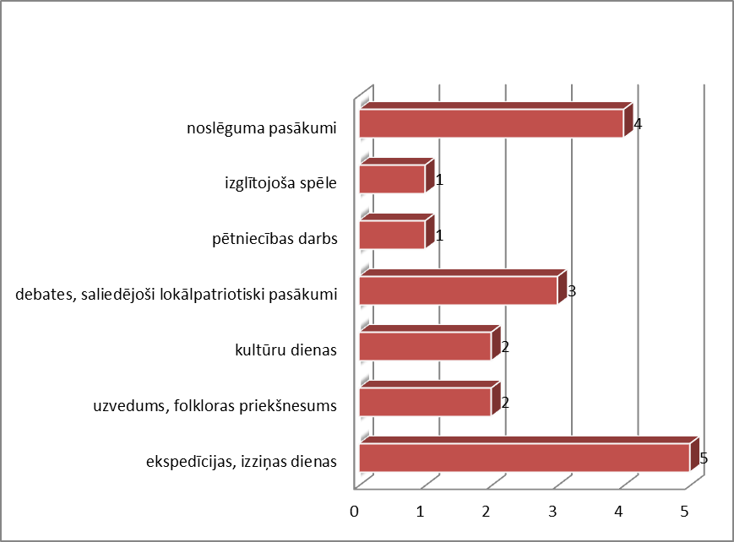

Visiem projektiem nodrošināta publicitāte – informācija publicēta gan biedrību portālos, gan facebook.com, sagatavoti video sižeti un tml. Informācija par projektiem publicēta projektu īstenotāju un to sadarbības partneru interneta vietnēs.

Projektu īstenošanas administrēšana

Izvērtējot projektu īstenošanā sasniegtos rezultātus un iesniegtos projektu noslēguma pārskatus ar pievienotajiem nepieciešamajiem izmaksu pamatojuma dokumentiem, secināms, ka, lai gan projektu saturiskie rezultāti ir sasnieguši plānotos mērķus un gan tiešā, gan netiešā mērķauditorija ir aktīvi darbojusies un gandarīti par sasniegto, projektu īstenotāju administratīvā kapacitāte ne vienmēr ir bijusi pietiekoša.
Taču, salīdzinot ar 2017.gadu, vērojams, ka vairāku projektu īstenošanas administratīvajam personālam ir augusi kapacitāte un zināšanas finanšu un grāmatvedības jomā, palielinājusies izpratne par grāmatvedības kārtošanu un pareizu dokumentu noformēšanu. Secināms, ka vairāki projektu īstenotāji ir ņēmuši vērā iepriekšējā gada pieredzi un centušies šajā gadā vairs neatkārtot 2017.gadā pieļautās kļūdas. Tomēr atsevišķiem projektu īstenotājiem finanšu un grāmatvedības atskaites dokumentos joprojām vērojamas tās pašas kļūdas un neprecizitātes, kas iepriekšējā gadā. Domājams, ka joprojām personālam nav pietiekoša kvalifikācija un ir ierobežotas iespējas piesaistīt zinošus speciālistus.
Šie novērojumi liek secināt, ka biedrībām vitāli nepieciešams stiprināt savu administratīvo kapacitāti, apgūt un papildināt zināšanas jomās, kur tās nejūtas kompetentas, mācīties no saviem partneriem, citām biedrībām, kurām jau ir daudz ilgāka projektu īstenošanas pieredze.

- Finansējuma izlietojums
1.tabula. Projektu ietvaros pieprasītais un izlietotais finansējums
Projekta Nr. | Projekta īstenotājs | Plānotās projekta  izmaksas (EUR) | Faktiskās attiecinātās izmaksas (EUR) | Piezīmes
2018.LV/MTSP/07 | Biedrība "Jelgavas nacionālo kultūras biedrību asociācija" | 5154,08 | 5154,08 | -
2018.LV/MTSP/04 | Rīgas Vācu kultūras biedrība | 5193,00 | 5193,00 | -
2018.LV/MTSP/03 | Latvijas ukraiņu biedrību apvienība | 5200,00 | 5200,00 | -
2018.LV/MTSP/05 | Biedrība "Latvijas Vācu Savienība" | 5196,00 | 5194,47 | Neizlietots  finansējums 1,53 EUR apmērā
2018.LV/MTSP/08 | Maksa Goldina biedrība "Ebreju kultūras mantojums" | 4490,00 | 3928,80 | Neizlietots finansējums 536,72 EUR, neattiecinātās izmaksas EUR 24,48 – atbilstoši līgumam nesaskaņotas izmaiņas budžetā.
 | KOPĀ: | 25233,08 | 24670,35 | -
 | Neapgūtais finansējums: | 562,73 | - | -

No 1.tabulas redzams, ka 2018.gadā plānotais, bet neapgūtais finansējums kopīgi visiem pieciem projektiem ir 562,73 EUR savukārt neattiecinātās izmaksas ir 24,48 EUR, kas ņemot kopumā uz visu projektu skaitu ir neliela summa.

- Secinājumi

Neraugoties uz nelielo finansējuma apjomu un ierobežoto projektu īstenošanas laika periodu, projekti ir spējuši vienot dažādu tautību jauniešus kopīgiem mērķiem, kopīgi darbojoties. Lai arī kopējā projektos aptvertā tiešā mērķa grupa ir relatīvi neliela, projektu aktivitātes ir veicinājušas programmas mērķa sasniegšanu. Kā secināms no projektu noslēguma dokumentiem un komunikācijas ar projekta organizētājiem, šāda veida aktivitātes būtu lietderīgi turpināt arī nākotnē. Lielākā daļa jauniešu atzīst, ka ir ieguvuši daudz jaunu draugu un paziņu ārpus sava ierastā savas tautības draugu loka. Aktivitāšu īstenošanas laikā jaunieši uzzinājuši daudz jaunas informācijas ne tikai par savas tautības ievērojamām Latvijas personībām, savu tautiešu likteņiem Latvijā, bet arī iepazinuši Latvijas vēstures notikumus un savu senču iespējamo lomu tajos. Tas jauniešiem licis aizdomāties arī par savu lomu un vietu Latvijas sabiedrībā un stiprinājis piederības sajūtu Latvijas valstij.
Šīs programmas projekti ar salīdzinoši nelielo finansējuma apjomu ir arī laba iespēja biedrībām uzlabot savu administratīvo kapacitāti - mācīties rakstīt projektu iesniegumus, projektu īstenošanas laikā pilnveidot sava personāla zināšanas finanšu vadības jomā, veicināt darbinieku izpratni un prasmes organizējot aktivitātes, un darba procesā mācoties pareizi sagatavot un iesniegt projektu noslēguma atskaites dokumentus.
Pielikums
2018. gadā apstiprināto un īstenoto projektu iesniegumu saraksts

Nr.p.  k. | Nr. | Projekta iesniedzējs | Projekta nosaukums
1. | 2018.LV/MTSP/07 | Biedrība "Jelgavas nacionālo kultūras biedrību asociācija" | Kopīgi soļi - II
2. | 2018.LV/MTSP/04 | Rīgas Vācu kultūras biedrība | Uzzināt un dalīties jauniešu sadarbībā
3. | 2018.LV/MTSP/03 | Latvijas ukraiņu biedrību apvienība | Daudzkrāsainā Rēzekne
4. | 2018.LV/MTSP/05 | Biedrība "Latvijas Vācu Savienība" | Tautu izziņa caur folkloru
5. | 2018.LV/MTSP/08 | Maksa Goldina biedrība "Ebreju kultūras mantojums" | Latvijai veltītā dzīve. Mazākumtautību pārstāvji Latvijas kultūrā

